Nombre: José Guillermo Robles Sánchez |  | Matrícula: 2905526
Nombre del curso: Fundamentos de programación para Big Data | Nombre del profesor: Rey Moisés Vásquez Hernández
Módulo: 1 | Actividad:  Actividad 9
Fecha: 2022
Bibliografía:

- Investiga en qué consiste la función prod y utilízala para realizar el cálculo de 10 por el producto de multiplicar los números de 2 al 11.

La función prod es una función incorporada que se utiliza para calcular el producto de los elementos en un vector numérico

Ejercicio:
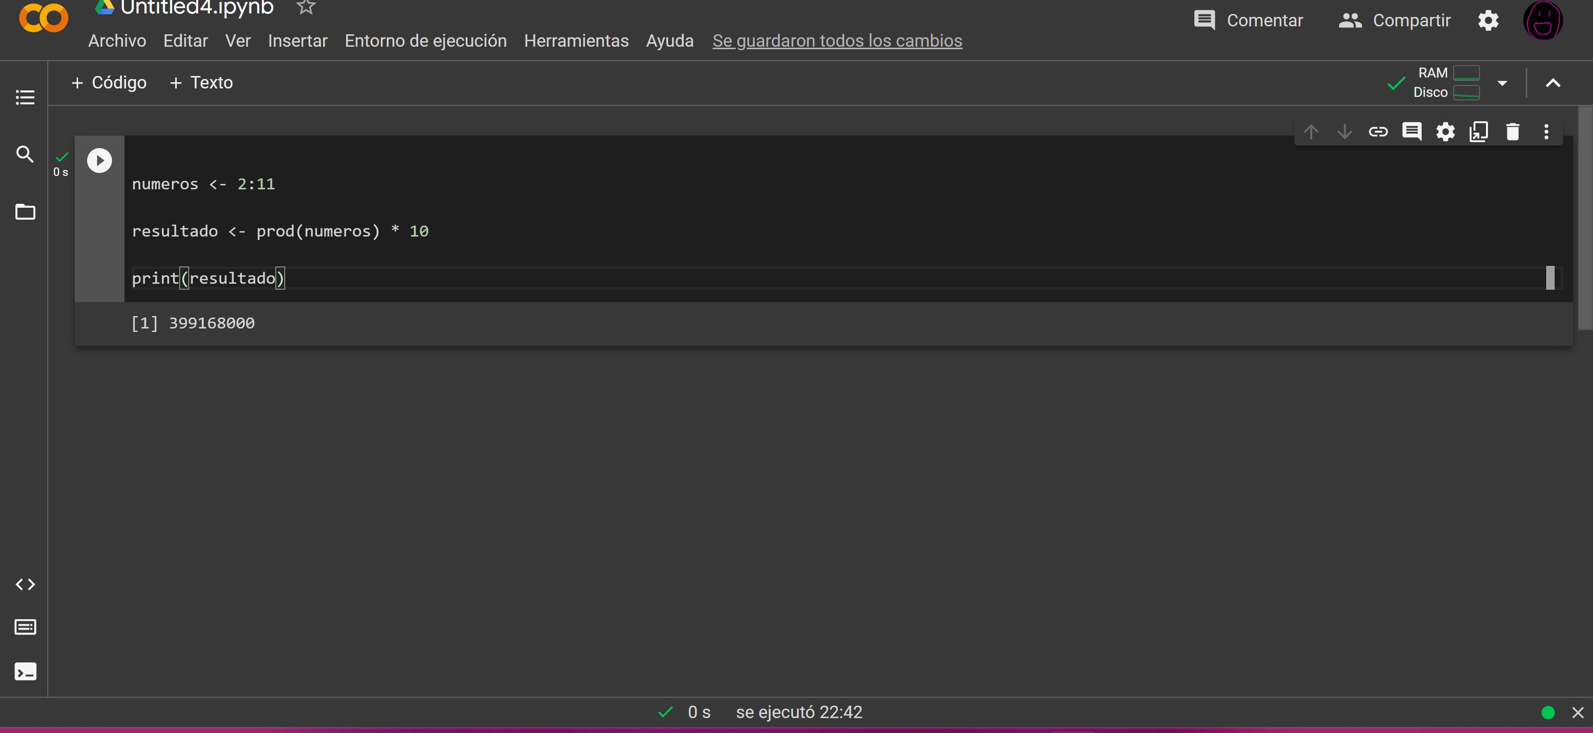

- Realiza la suma de todos los números del 10 al 400 de dos maneras: con un bucle (utilizando for) y usando la función sum.
Ejercicio:
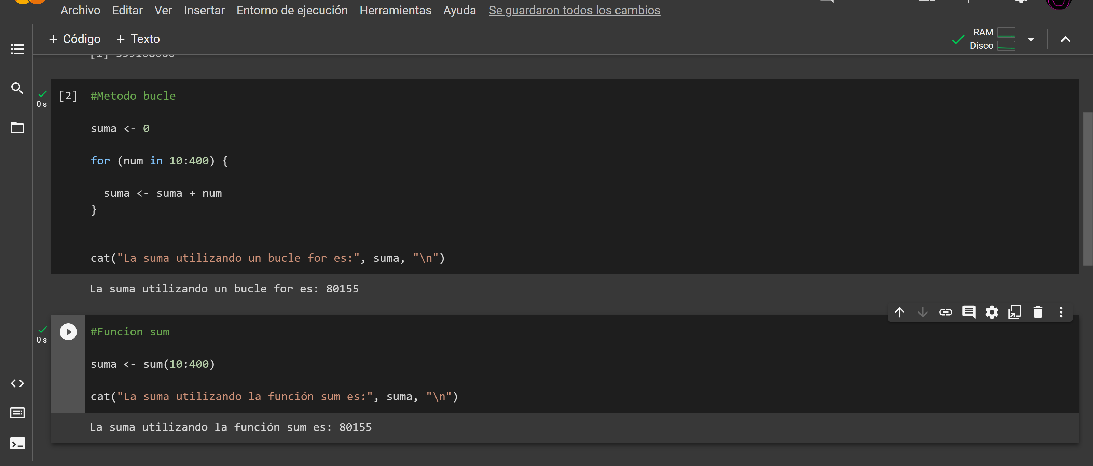
- Multiplica todos los números del 10 al 400 de dos maneras diferentes: con un bucle (empleando for) y utilizando la función prod.
Ejercicio:
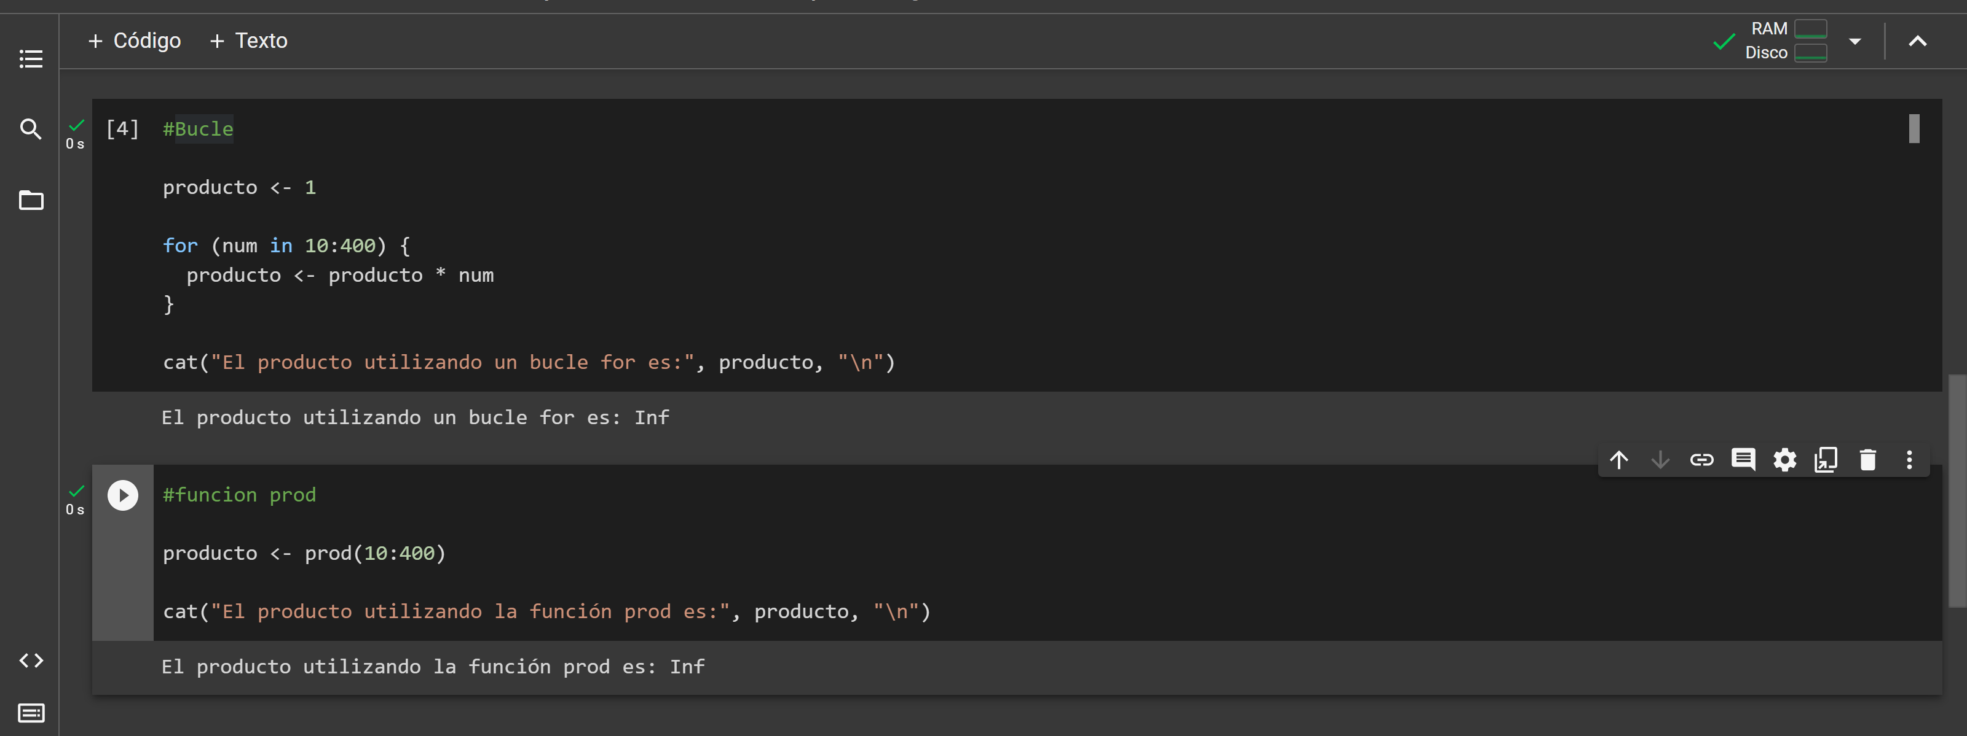
- Genera un vector de 20 valores aleatorios y ordenarlo de mayor al menor.

Ejercicio:
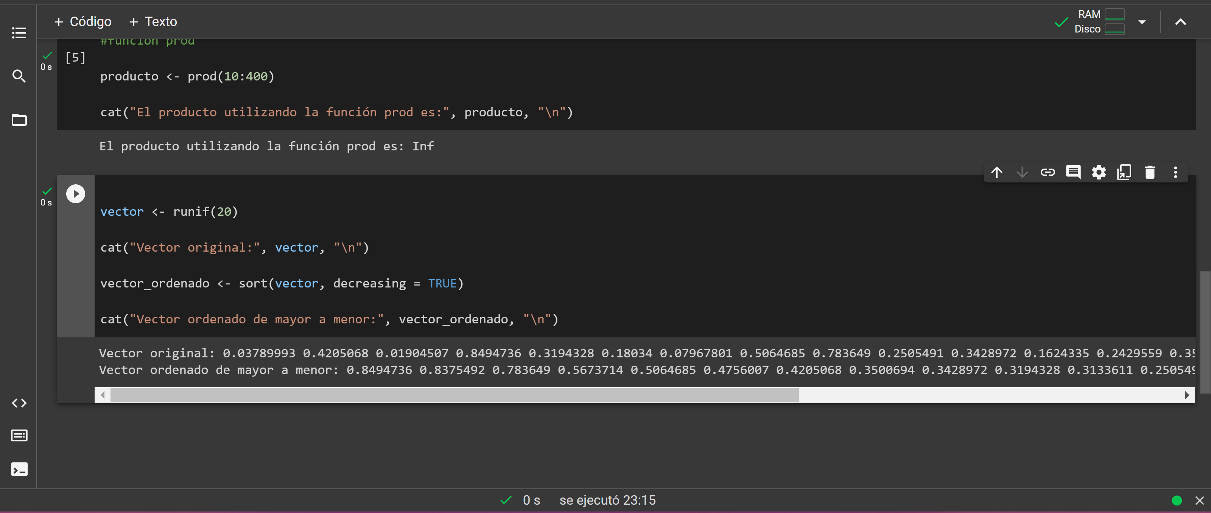

- Construye una función que calcule un vector con los primeros 20 números de la serie de Fibonacci.
Ejercicio:
